КУЛЬТУРА ЧАЕПИТИЯ

Получив свою чашку чая, вспомни, что сахар берут из сахарницы общей ложкой, которая там находится. Не забудь вернуть ложку в сахарницу, не опускай ее в свою чашку.

Размешай своей ложкой сахар, вынь ложку из чашки и положи ее на блюдце. Ложка никогда не должна торчать из чашки.

Общей ложкой берут и варенье на свою розетку. А для лимона кладется специальная вилочка, ею и надо подцепить ломтик.

Печенье, пирожки, конфеты берут из вазы или с блюда рукой. Торт кладут на тарелку специальной лопаточкой. Есть его, как и пирожные с кремом, бисквит, нужно ложкой или десертной вилкой.

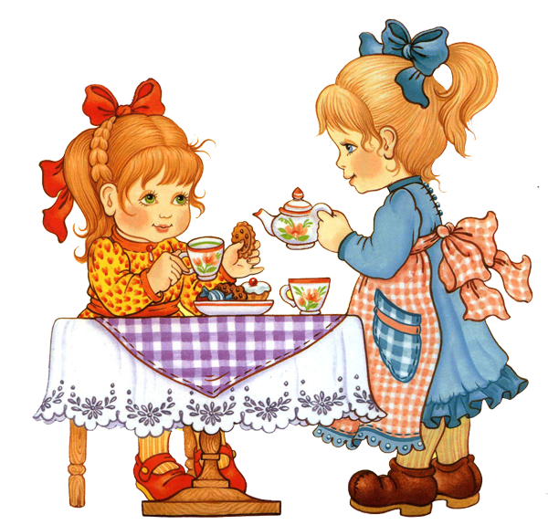
Если ты уже выпил первую чашку чая, не спеши просить вторую, посмотри, все ли гости получили по первой

Полезно присматриваться к тому, как ведут себя другие, это иногда может помочь в затруднительном положении. Но вот замечаний за столом не делай никому. Вспомни мудрые слова: « Вежлив не тот, кто не облил скатерть, а тот, кто не заметил этого».

Все время, пока гости сидят за столом, хозяева должны быть не только приветливыми, но и внимательно следить за тем, есть ли у гостей все необходимое, не нужно ли кому-нибудь подать новый прибор (например, если гость уронил его на пол). Только нельзя гостя заставлять гостя есть, если он отказывается от какого-то блюда.

Хозяева должны постараться закончить еду последними, чтобы гости не подумали, что надо спешить.

Кажется, обед подходит к концу. Промокни губы бумажной салфеткой, салфетку с колен положи рядом со своим местом. Можно вставать из-за стола.

Спасибо за вкусное угощение!

